八年级下学期第一阶段物理检测题
满分100分
一、单项选择题（每题3分，共36分）
1.下列物体中，重力约为1N的物体是（ ）
A．一枚大头针 B．一袋方便面 C．一只铅球 D．一个小学生

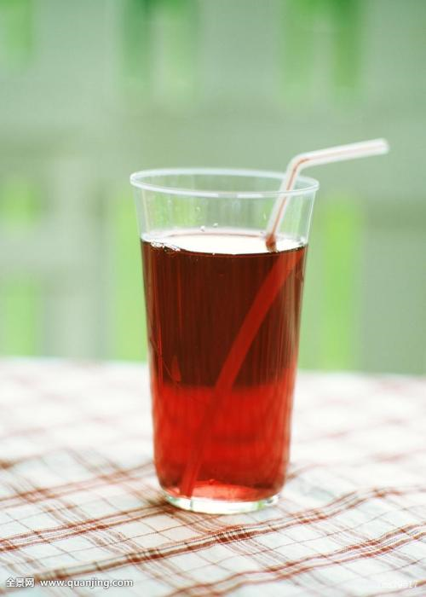
2.对下列与压强有关的事例，解释不正确的是（ ）
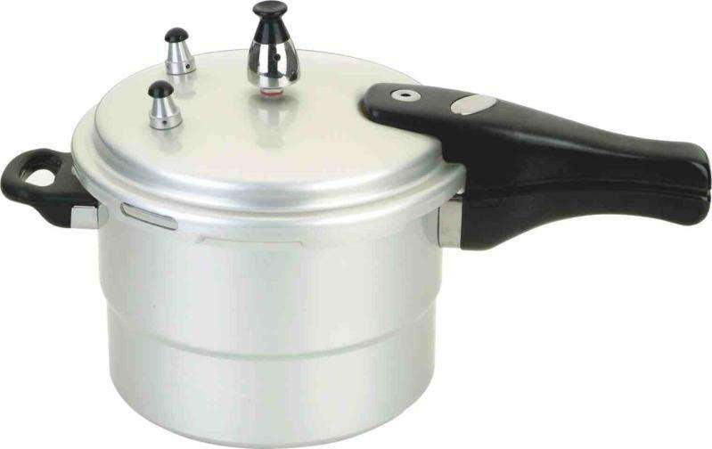
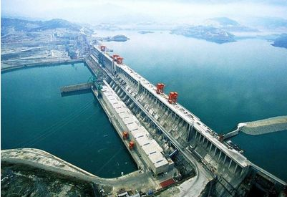
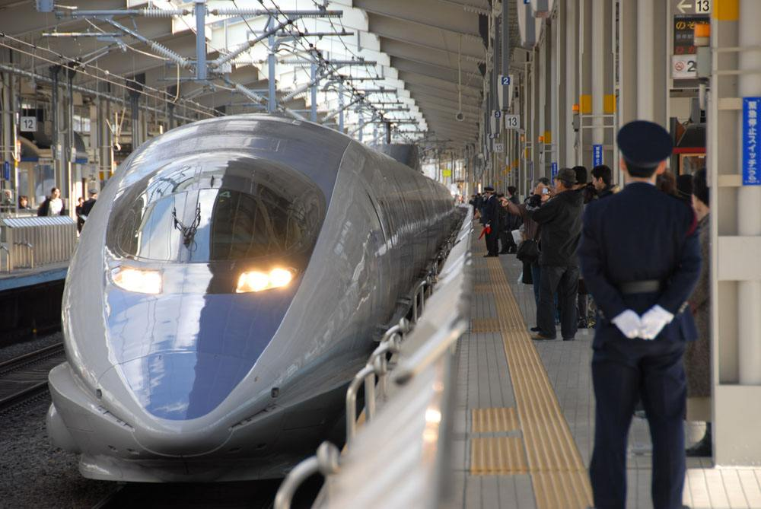

- 用吸管喝饮料利用了大气压强
- 高压锅是利用液体的沸点随气压增大而升高的原理制造的
C. 水坝下部比上部建造的宽是因为液体压强随着深度的增加而增大
D. 火车进站时旅客不能越过安全黄线，依据的是流体中流速大的地方压强大

3.关于弹力下列说法错误的是( )
A.弹力的方向总是与施力物体恢复形变的方向相同
B.压力、支持力、绳子的张力都属于弹力
C.静止在水平面上的物体所受的重力就是它对水平面的压力
D.弹力的大小与物体的形变程度有关,在弹性限度内形变程度越大,弹力越大

4.在第31届夏季奥运会上，中国女排经过艰苦奋战，最终站到最高领奖台上，有关排球运动的说法，正确的是( )
A.发球手将球发出时，力改变了球的运动状态
B.二传手将球传出后，球运动到最高点时受力平衡
C.主攻手大力扣杀时，球受到手的力大于手受到球的力
D.球落入对方场地时，只有球的形状发生了改变

5.下列有关运动和力关系的说法中，正确的是( )
A.一茶杯静止在水平桌面上，茶杯对桌面的压力和桌面对茶杯的支持力是一对平衡力
B.小张沿水平方向用力推水平地面上的桌子没推动，是因为他的推力小于桌子受到的摩擦力
C.一根细线拉着一个小球在水平面内做匀速圆周运动，小球的运动状态在不断改变
D.子弹从枪膛射出后能继续前进是因为子弹受到的惯性力大于阻力

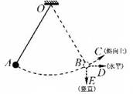
6.如图所示，在竖直平面内用轻质细线悬挂一个小球，将小球拉至A点，使细线处于拉直状态，由静止开始释放小球，不计摩擦，小球可在A、B两点间来回摆动．若当小球摆到B点时，细线恰好断开，外力全部消失，则小球将（ ）
A．在B点保持静止 B．沿BE方向运动
C．沿BC方向运动 D．沿BD方向运动

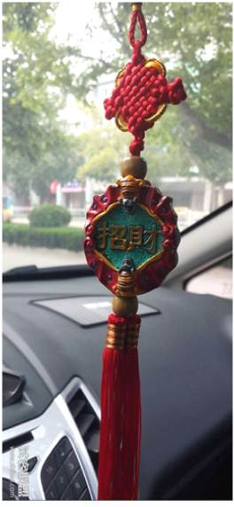
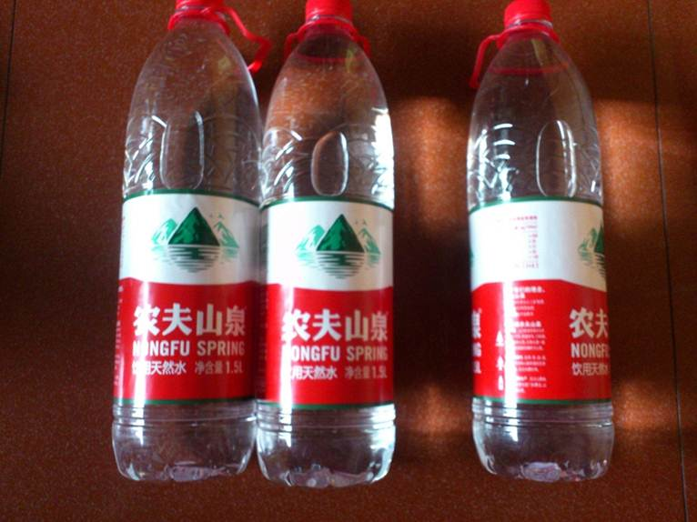
7. 在平直公路上匀速行驶的汽车里，悬挂着中国结，平放着矿泉水。当汽车突然刹车减速时，中国结和瓶子里的气泡，分别会向哪个方向偏移（ ）
A.中国结向车头方向，气泡向车头方向
B.中国结向车头方向，气泡向车尾方向
C.中国结向车尾方向，气泡向车头方向
D.中国结向车尾方向，气泡向车尾方向

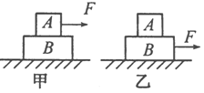
8.如图所示，叠放在一起的物体A和B，在大小为F的恒力作用下沿水平面做匀速直线运动，则下列结论中正确的是( )
A．甲、乙两图中A物体所受的摩擦力大小均为F
B．甲、乙两图中B物体受到地面对它的摩擦力均为F
C．甲图中物体A受到的摩擦力为0，物体B受到地面对它的摩擦力为F
D．乙图中物体A受到的摩擦力为F，物体B受到地面对它的摩擦力为F

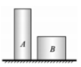
9.如图为同种材料制成的实心圆柱体A和B放在水平地面上，它们的高度之比为2：1，底面积之比为1：2，则它们的质量之比mA：mB和对地面的压强之比pA：pB分别为（ ）
A．mA：mB=2：1，pA：pB=2：1
B．mA：mB=1：1，pA：pB=1：1
C．mA：mB=1：1，pA：pB=2：1
D．mA：mB=2：1，pA：pB=1：1

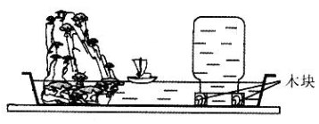
10.小明全家计划在暑假中出国旅游半个月，为了家里盆景中的水不因蒸发而干涸，小明事先设计了如图所示装置进行实验，塑料瓶装满水倒入在盆景中，瓶口刚刚被水浸没．观察该装置数天，发生的现象是（ ）
A、瓶内的水受到大气压的支持，不会向外流出
B、盆景中的水蒸发完后，瓶中的水才开始下降流入盆景中
C、随着盆景中的水蒸发，瓶中的水逐渐下降，但空气不会进入瓶中
D、随着盆景中的水蒸发，空气逐渐进入瓶中，瓶中的水逐渐下降
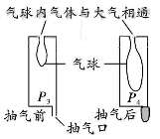
11.小柯设计了一个“不用绳子扎口的气球”，如图所示，先将气球放入玻璃瓶中，再将球口紧套在玻璃瓶口，从抽气口抽气，观察到气球变大；停止抽气后，马上用橡皮套封住抽气口，此时气球不用绳子扎，也能保持膨胀状态．假设抽气前后气球内的气压分别是p1、p2，瓶内的气压分别是p3、p4，则下列关系正确的是（ ）
A．p1＜p2 B．p1=p2 C．p3＜p4 D．p3=p4

12.如图所示是家用煤气灶灶头的示意图。使用时打开煤气阀门，拧动点火装置，煤气和空气在进口处混合流向燃烧头被点燃，而煤气不会从进口处向空气泄漏，其原因是( )
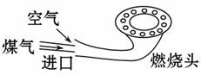
A.进口处煤气流速小，压强大于大气压强
B.进口处煤气流速小，压强小于大气压强
C.进口处煤气流速大，压强大于大气压强
D.进口处煤气流速大，压强小于大气压强
二、填空题（每空1分，共14分）
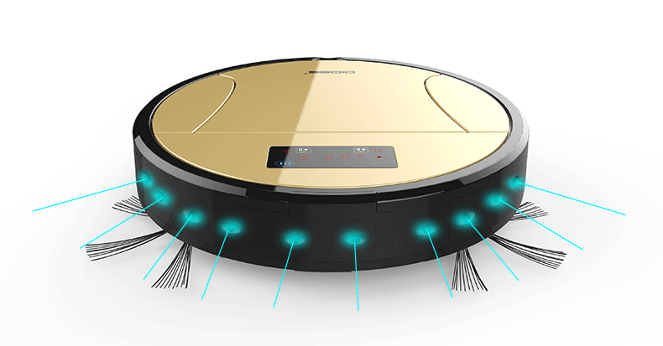
13.游泳时，用力向后划水就可以前进了，这是因为 ，严禁在游泳池的排水口附近游泳，是由于排水时此处水流速度 ，压强 ，人容易被“吸”向排水口而发生溺水事故．
14.如图所示是一款自动清洁地面机器人，它工作时内部的电动机带动风扇转动，把尘盒内的空气排除，利用 将垃圾吸入尘盒内．已知机器人的质量是2kg，滚轮与地面的总接触面积为10cm²，静止在水平地面时它对地面的压强为 Pa．（g取10N/kg）
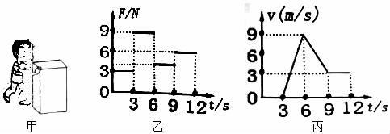
15.如图甲所示，水平地面上的物体，受到方向不变的推力F的作用，其F﹣t和v﹣t的图象分别如图乙、丙所示．由图象可知，当t=1s时，物体受到的摩擦力为 N；t=5s时，物体受到的摩擦力为 N；6~9s内，物体处于 运动状态．（选填“加速”、“减速”或“匀速”）

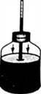
16.一根有刻度的细玻璃管两端开口，通过橡皮塞插入装有红色溶液的玻璃瓶，从管口向瓶内吹入少量气体后，制成一个简易气压计，如图所示。细玻璃管内的液柱是由于瓶内的气压________（选填“大于”“小于”或“等于”）瓶外的大气压而形成的．把气压计从山下拿到山上，细玻璃管内的液柱高度会________．（选填“升高”“降低”或“不变”）
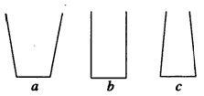
17.在水平桌面上放置一只空玻璃杯，它的底面积为0.01m²，在玻璃杯中装入1kg水后，水对杯底的压强为900 Pa．通过计算可推测出玻璃杯的大致形状是图 （选填“a”、“b”或“c”）；若把该容器加盖密封后（盖子质量不计），倒置放于该水平桌面上，那么水对容器底的压强将 ，容器对桌面的压强将 ，水对容器底的压力将 ．（选填“变大”、“变小”或“不变”）

三、问答题（3分）
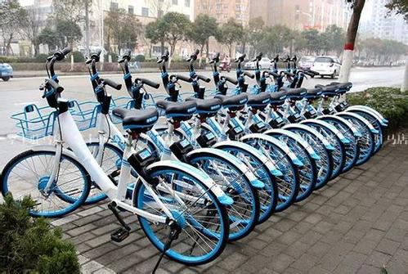
18.2017年春季，共享单车投向随州市场，为创建文明城市增加了一道亮丽的风景线，倡导了“绿色出行，低碳生活”的理念，备受人们欢迎。共享单车的设计和使用中包含着很多物理知识的应用。试举三例说明：

四、作图题（每题3分，共9分）
19.请画出下图中静止在斜面上的方形物块所受重力、支持力和对斜面压力的示意图
20.如图，球O被两根轻绳吊起静止在空中，经测量，绳AO严格竖直，BO绳与天花板成一定夹角。请画出球O所受所有力的示意图
21.如图，汽车沿平直公路向前行驶，但不知是“加速、匀速、减速”中的哪种状态。车顶A处滴落的水滴最终落在靠前的B处。车厢地板上的木箱C始终相对车厢静止。画出木箱C的受力示意图。
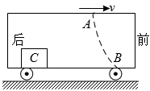
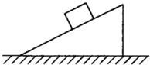
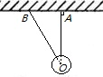
19题 20题 21题

五、实验题（每空1分，共20分）
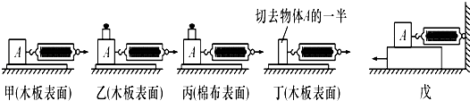
22.在探究“影响滑动摩擦力大小因素”的实验中，实验装置如图所示，选取三个相同的木块分别放在不同的接触面上，其中甲、乙、丁、戊图的接触面是相同的木板，丙图的接触面是棉布。

（1）实验过程中，必须使用弹簧测力计沿水平方向拉着物块做 运动，根据 条件可知，滑动摩擦力的大小 （选填“大于”、“等于”或“小于”）弹簧测力计的示数．
（2）在四次实验中，滑动摩擦力最小的是 （选填“甲”、“乙”“丙”或“丁”）．
（3）比较甲、乙实验，是为了研究滑动摩擦力大小与 有关；比较乙、丙实验，是为了研究滑动摩擦力大小与 有关．
（4）比较甲、丁实验，发现两次实验中弹簧测力计的示数有变化，所以小明得出结论：滑动摩擦力的大小与接触面积的大小有关，你认为他的结论是 （选填“正确”或“错误”）的，请说明判断的理由：
（5）评估以上实验方案的不足之处：_________________________________（答出一条即可）
（6）为更准确地测量木块所受摩擦力，采用如图戊所示的改进装置实验。弹簧测力计右端固定，左端与木块相连，木块放在水平木板上，弹簧测力计保持水平，当拉动木板向左做加速运动时，木板对木块的摩擦力将 （选填“增大”、“减小”或“不变”）．

23.如图所示，用压强计“探究影响液体内部压强大小的因素”．
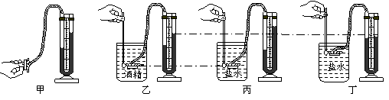

（1）图甲所示压强计是通过U形管中水面的______来反映被测压强大小的．使用前应检查装置是否漏气，方法是用手轻轻按压几下橡皮膜，如果U形管中的水面能灵活升降，则说明该装置______（选填“漏气”或“不漏气”）．
（2）若在使用压强计前，发现U型管内水面已有高度差，通过______（选填序号）方法可以进行调节．
①从U型管内向外倒出适量水；②拆除软管重新安装；③向U型管内添加适量水；
（3）图乙、丙、丁表示探究过程中的三个情景．容器中液体的种类、金属盒所处的深度以及U型管中的水面情况，都可以从图上看出，比较图______可知液体压强大小与深度有关；比较图______可知液体压强大小还与液体的密度有关．
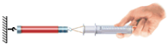
24.小明利用最大刻度值标有2.5mL的一次性注射器等器材，对大气压的值进行测量．
其实验步骤如下：
a．先让注射器吸入少量水，然后将活塞推至注射器底端，当注射器的小孔充满水后，再用橡皮帽封住注射器的小孔．
b．用细绳拴住注射器活塞的颈部，使绳另一端与弹簧测力计的挂钩相连，然后水平向右慢慢地拉动注射器筒，如图所示．当注射器中的活塞刚开始滑动时，记下弹簧测力计的示数为7.5N．
c．测出注射器全部刻度的长度为4cm．
d．根据测量数据，算出大气压的值．
（1）实验中所用的测量工具有：_____ __和 ________．
（2）此注射器活塞的横截面积是_______ cm²．根据实验数据计算出大气压强是________Pa．
（3）小明发现，同学们在做此实验时测得的大气压值误差很大，对此小明与同学找出了下列可能的原因：
①橡皮帽封住的注射器小孔中有残余气体； ②活塞与注射器筒壁间有摩擦；
③弹簧测力计的示数没有读准； ④活塞与注射器筒壁不完全密封．
上述原因一定会使测量值小于真实值的是 __________．
A．①③；B．①④；
C．②③；D．②④．

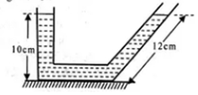
六、计算题（第25题8分，第26题10分，共18分）
25.如图所示，质量为500g的薄壁容器放在水平地面上，
容器底面积为80cm²，内装1.5L的水。已知
ρ_{水}=1.0×10³kg/m³，g取10N/kg，求：
（1）容器对水平桌面的压强；
（2）水对容器底部的压力．

26. 高压锅是生活中一种密闭的加热容器．锅盖中央有一出气孔，孔上盖有限压阀，当锅内气压达到限定值时，限压阀被锅内顶起放出部分气体，实现了对锅内气体压强的控制．如图所示，右图为水的沸点与气压的关系图象．已知高压锅盖出气孔的横截面积为12mm²，限压阀的质量为84g．（g取10N/kg，大气压值取1.0×10⁵Pa）
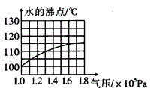
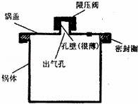

（1）写出液体沸点与液面上方气压的关系；
（2）请你计算并对照图来判断：用该高压锅烧水，水温最高可以达到多少℃？
（3）为保证使用安全，切忌随意增加限压阀质量，否则高压锅也可能变成“炸弹”．已知该锅体内能承受的最大压强为5倍大气压，如果限压阀的质量增加到原来的6倍，请通过计算判断使用时有无爆炸危险．

2018年春第一阶段考试物理答题纸
一、单项选择题（每题3分，共36分）
题号 | 1 | 2 | 3 | 4 | 5 | 6 | 7 | 8 | 9 | 10 | 11 | 12
答案

二、填空题（每空1分，共14分）
班级:___________ 考号: __________ 姓名:___________
13. ， ，
14. ，
15. ， ，
16. ，
17. ， ， ，

三、问答题（3分）
18. ①

四、作图题（每题3分，共9分）
19. 20. 21．

五、实验题（每空1分，共20分）
22．(1) ， ，
(2) (3) ，
(4) ，
(5) ________________________ (6)
23．(1) ， (2)
(3) ，
24．(1) ， (2) ，
(3)

六、计算题（第25题8分，第26题10分，共18分）
25．(1)

(2)

26．(1)

(2)

(3)

